Anlegen von neuen Benutzern
Benutzer der Datenbank werden über den Menüpunkt Datenverwaltung Adressen hinzugefügt. Zunächst wird ein neuer Stammdatensatz angelegt. Die Mindesteingaben zu einem Datenbankbenutzer sind der Vorname/Nachname sowie eine gültige Emailadresse, alle anderen Felder/Angaben sind optional.
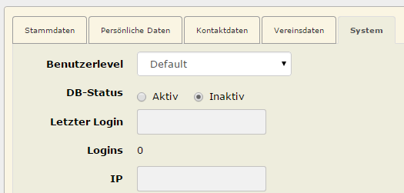
Wurde der Datensatz erfolgreich hinzugefügt wird er erneut zur Bearbeitung aufgerufen. Im Modus Bearbeiten hat die Eingabemaske einen zusätzlichen Reiter: System.
Dort kann der entsprechende Haupt-Benutzerlevel ausgewählt werden, i. d. R. ist dies Registierter Benutzer, bzw. bei Zuchtvereinen Vereinsmitglied.
Um einen Login überhaupt erst zu ermöglichen ist es zwingend notwendig den DB-Status auf Aktiv zu setzen, andernfalls ist es unmöglich sich im Datenbanksystem anzumelden. Sollen Benutzer gesperrt werden, so ist der einfachste und schnellste Weg den Status auf inaktiv zu setzen.
Nach dem erfolgreichen Speichern des Datensatzes kann der neue Benutzer auf der Loginseite ein Passwort anfordern.
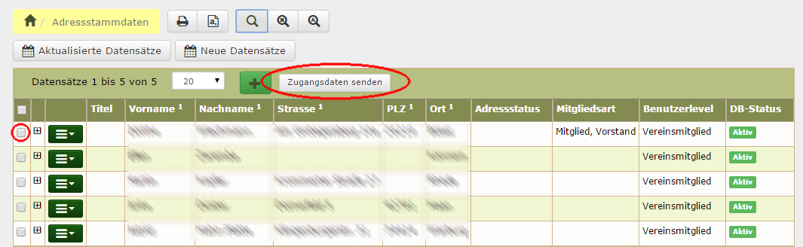
Alternativ kann über die Adressverwaltung einem Benutzer auch ein neues Passwort zugesendet werden. Markieren Sie hierzu den entsprechenden Nutzer und drücken die Schaltfläche Zugangsdaten senden.
Der Text der Benachrichtigungsemail kann über Administration → Seitenverwaltung → CMS angepasst werden. Wählen Sie in der Suche Art = Email-Template. Der Name des Temlates lautet zugangsdaten_senden.

Registration neuer Nutzer
Wenn die Konfiguration vorsieht, dass sich Benutzer selbst registrieren können, so ist es nicht notwendig die neuen Benutzer selbst anzulegen, sondern diese können sich selbst für die Seite registrieren. Die entsprechende Einstellung befindet sich in der Konfiguration der Seite.

